**Herramientas matemáticas para la localización espacial.**

* **Representación de la posición**.

La localización de un cuerpo rígido en el espacio precisa de especificar tanto su posición como su orientación. Ambas deben ser establecidas en relación a un sistema de referencia definido, pudiéndose hacer uso de diferentes modos o herramientas para especificar la relación entre la posición y orientación del cuerpo rígido y los sistemas de referencia.

* **Sistema cartesiano de referencia**

Los sistemas de referencia se definen mediante ejes perpendiculares entre sí con un origen definido. Éstos se denominan sistemas cartesianos

en el caso de trabajar en el plano (2 dimensiones), el sistema de referencia OXY correspondiente queda definido por dos vectores coordenados OX y OY perpendiculares entre sí con un punto de intersección común O. Si se trabaja en el espacio (tres dimensiones), el sistema cartesiano OXYZ estará compuesto por una terna ortonormal de vectores unitarios OX, OY y OZ.

* **Coordenadas cartesianas**

Si se trabaja en un plano, con su sistema coordenado OXY de referencia asociado, un punto

*A* vendrá expresado por las componentes (*x*,*y*) correspondientes a los ejes coordenados del sistema OXY. Este punto tiene asociado un vector p (*x*, *y*), que va desde el origen O del sistema OXY hasta el punto. Por tanto, la posición del extremo del vector p está caracterizada por las dos componentes (*x*, *y*), denominadas coordenadas cartesianas

del vector y que son las proyecciones del vector p sobre los ejes OX y OY.

* **Coordenadas polares y cilindros**

En esta representación r representa la distancia desde el origen O del sistema hasta el extremo del vector p (r, θ), donde θ es el ángulo que forma el vector p con el eje OX.

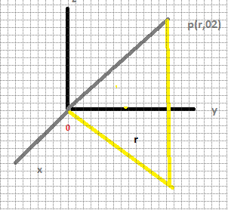

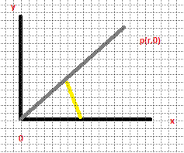

* **Coordenadas Esféricas.**

También es posible utilizar coordenadas esféricas para realizar la localización de un vector en un espacio de tres dimensiones, el vector p tendrá como coordenadas esféricas (r, θ, ɸ), r=distancia desde el origen O hasta el extremo del vector p, θ= ángulo formado por la proyección del vector p sobre el plano OXY y ɸ= ángulo formado por el vector p con el eje OZ.

* **Representación de la orientación**

Una orientación tridimensional viene definida con tres grados de libertad o tres componentes linealmente independientes.

* **Ángulos de Euler**

Ángulos de Euler WUW

1.- Girar el sistema OUVW en un ángulo ɸ con respecto al eje OZ, convirtiéndose en el OU’V’W’.

2.- Girar el sistema OU’V’W’ un ángulo θ con respecto al eje OU’, convirtiéndose en el OU’’V’’W’’.

3.- Girar el sistema OU’’V’’W’’ un ángulo Ψ con respecto al eje OW’’, convirtiéndose finalmente en el OU’’’V’’’W’’’.

* **Cuaternios.**

Un cuaternio está constituido por cuatro componentes ($q_{0}$, $q_{1}$, $q_{2}, q_{3}$, $)$ que representan las coordenadas del cuaternio en base (e, i, j, k)

* **Matrices de transformación homogéneas**

De forma general, un vector $p=a_{i}+b_{j}+c_{k}$, donde i, j, k son vectores unitarios de los ejes OX, OY y OZ del sistema de referencia OXYZ.

* **Aplicación de matrices homogéneas.**

Se utilizan para representar la orientación y posición de un sistema O’UVW.

* **Significado geométrico de las matrices homogéneas.**

Se utilizan para representar la orientación y posición de un sistema O’UVW.

* **Composición de matrices homogéneas.**

Las matrices homogéneas se componen para describir diversos giros y traslaciones consecutivos sobre un sistema de referencia determinado.